

Пенсионный фонд Российской Федерации

Государственное учреждение - Управление Пенсионного фонда РФ

в Тимашевском районе Краснодарского края

ПРЕСС-РЕЛИЗ

Об электронных трудовых книжках

г. Тимашевск, 12 февраля 2020 года.
С 1 января 2020 года в России вводится электронная трудовая книжка – новый формат хорошо знакомого всем работающим россиянам документа. Электронная книжка обеспечит постоянный и удобный доступ работников к информации о своей трудовой деятельности, а работодателям откроет новые возможности кадрового учета. Переход к новому формату трудовой книжки добровольный и позволяет сохранить бумажную книжку столько, сколько это необходимо. При продолжении ведения бумажной трудовой книжки, также будет формироваться электронная трудовая книжка.
Гражданам, которые будут впервые трудоустроены с 01.01.2021, бумажная трудовая книжка оформляться не будет, на них будет изначально вестись только электронная книжка.
Электронная трудовая книжка не предполагает физического носителя и будет реализована только в цифровом формате.
Для ведения электронных трудовых книжек работодатели представляют в Пенсионный фонд РФ сведения о трудовой деятельности своих работников (включая лиц, работающих по совместительству и на дистанционной работе).
Сведения за январь 2020 года работодатели должны представить в Пенсионный фонд РФ не позднее 17 февраля 2020 года.
Сведения представляются в отношении тех работников, у которых в течение отчетного периода (месяца, за который предоставляется отчет) произошли какие-либо кадровые мероприятия или работник подал своему работодателю заявление о продолжении ведения трудовой книжки в соответствии со статьей 66 Трудового кодекса РФ либо о представлении ему сведений о трудовой деятельности.
Работодатель может представить сведения о трудовой деятельности работника через «Кабинет страхователя» на официальном сайте Пенсионного фонда РФ, через специализированного оператора связи или обратившись в территориальный орган Пенсионного фонда РФ по месту учета.
Посмотреть сведения электронной трудовой книжки граждане могут через «Личный кабинет гражданина» на официальном сайте Пенсионного фонда РФ или через портал Госуслуг, а также через соответствующие приложения для смартфонов.
При необходимости сведения электронной трудовой книжки будут предоставляться в виде бумажной выписки. Предоставить ее сможет нынешний или бывший работодатель (по последнему месту работы), а также территориальный орган Пенсионного фонда России и многофункциональный центр государственных и муниципальных услуг (МФЦ). Услуга предоставляется экстерриториально, без привязки к месту жительства или работы человека.
Управлением Пенсионного фонда РФ в Тимашевском районе совместно с центром занятости населения 5 февраля 2020 года на проведенном семинаре были доведены до сведения работодателей основные положения нормативных актов, регулирующих порядок перехода на электронные трудовые книжки.
Дополнительно 11 февраля 2020 года был проведен семинар на тему: «Работодателям об электронной трудовой книжке» для представителей учреждений образования и культуры.
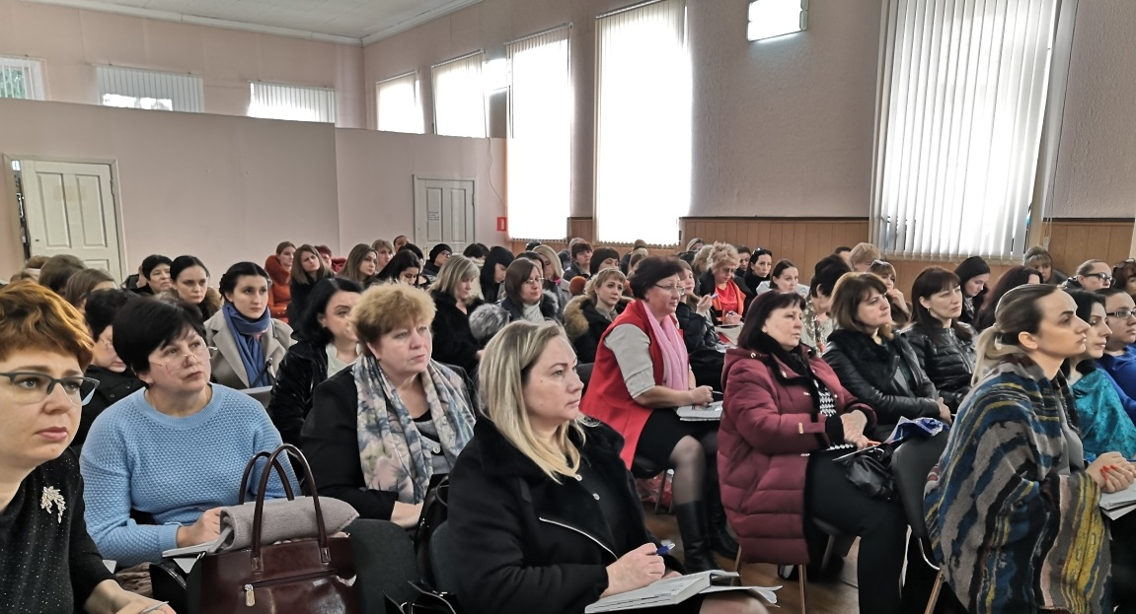
По вопросам представления сведений для ведения электронных трудовых книжек и получения сведений из электронной трудовой книжки обращаться в Управление Пенсионного фонда РФ по адресу: г. Тимашевск, пер. Советский 3а, каб. 301, 303, 307 (3 этаж), телефон для справок: 4-49-26, 4-22-52, 4-23-01, 4-32-89.
По вопросам перехода на электронные трудовые книжки в соответствии с Трудовым кодексом РФ обращаться в отдел трудовых отношений, охраны труда и взаимодействия с работодателями по адресу: г. Тимашевск, ул. Пионерская 168, каб. 10, по телефон для справок: 5-13-76.

